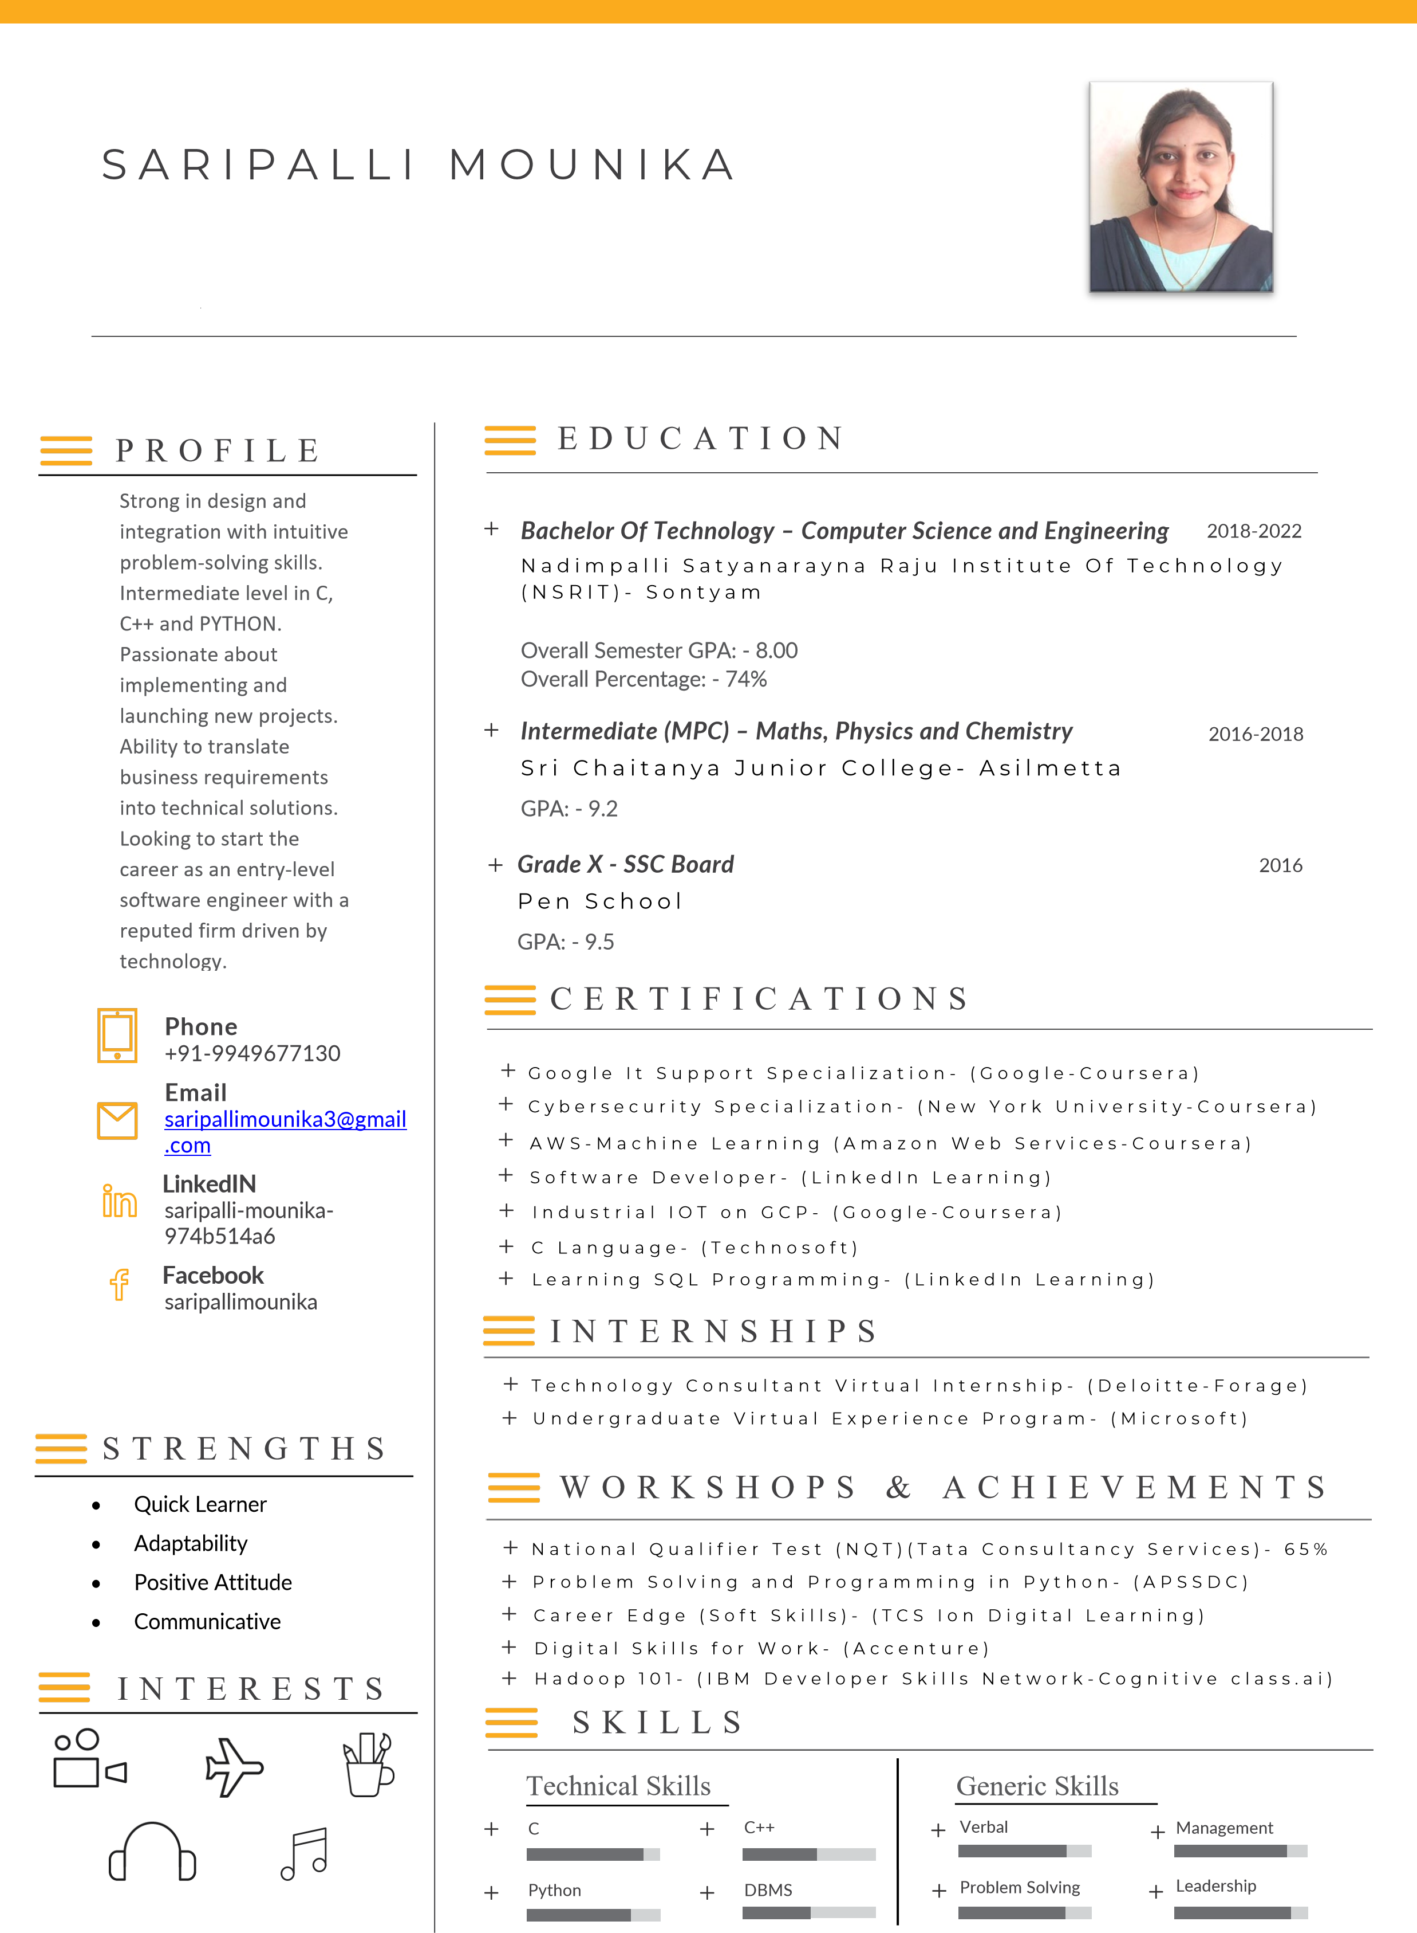

* F i r s t N a m e : - M o u n i k a
* L a s t N a m e : - S a r i p a l l i
* F a t h e r ’ s N a m e : - S a r i p a l l i S r i n i v a s R a o

* M o t h e r ’ s N a m e : - S a r i p a l l i R a m a n i
* D a t e O f B i r t h : - 1 4 - 0 3 - 2 0 0 2

* G e n d e r : - F e m a l e
* N a t i o n a l i t y : I n d i a n
* M a r i t a l S t a t u s : - S i n g l e
* L a n g u a g e s K n o w n : - E n g l i s h , T e l u g u , H i n d i
* A d d r e s s : - D . N o : - 2 9 - 5 - 1 2 L a l i t h a C o l o n y , D a b a g a r d e n s

V i s a k h a p a t n a m - 5 3 0 0 2 0

# P R O F E S S I O N A L O B J E C T I V E



T o h a v e a l e a r n i n g a n d a g r o w t h - o r i e n t e d c a r e e r a n d t o g a i n a g o o d p o s i t i o n i n a r e p u t e d c o m p a n y a n d t o e x c e l i n e n g i n e e r i n g p r o f e s s i o n b y u s i n g t h e k n o w l e d g e g a i n e d t h r o u g h e d u c a t i o n a n d w i t h c r e a t i v i t y .



PERSONAL INFORMATION



DECLARATION



I h e r e b y d e c l a r e t h a t t h e i n f o r m a t i o n f u r n i s h e d a b o v e i s t r u e t o t h e b e s t o f m y k n o w l e d g e .

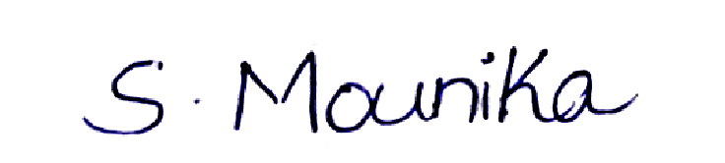P L A C E : - V I S A K H A P A T N A M

D A T E : -

## S I G N A T U R E